Tutorial instalación Odoo + CRM:



Instalar .deb:

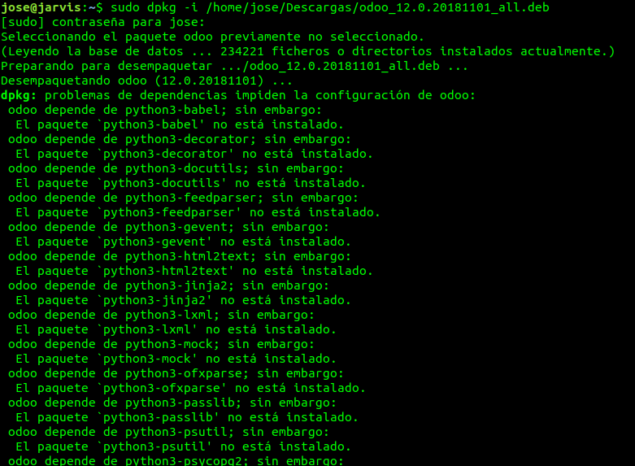



Instalar dependencias:

Para acceder a odoo hay que acceder al puerto 8069 de nuestro servidor, en este caso localhost (está en nuestra propia máquina). Primeramente debemos crear nuestra base de datos.

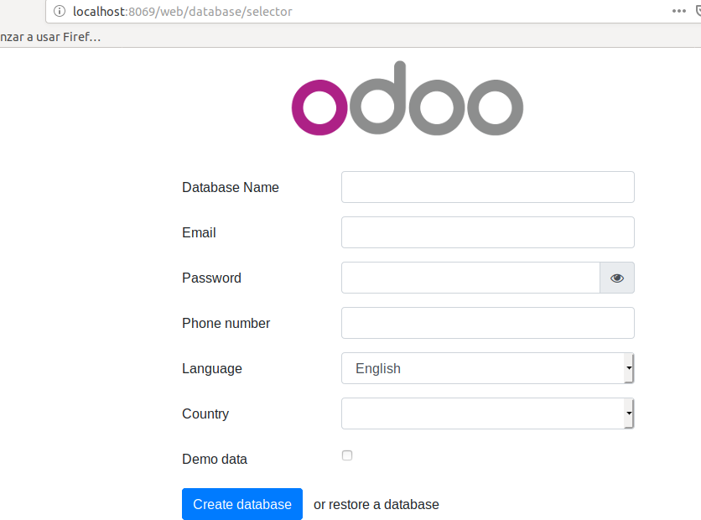

Una vez creada la base de datos accedemos a la zona de aplicaciones en la cual podemos instalar diversas funcionalidades para este potente ERP:

